GE Mapress Edelstahl Verschraubung

Geberit

Eigenschaften

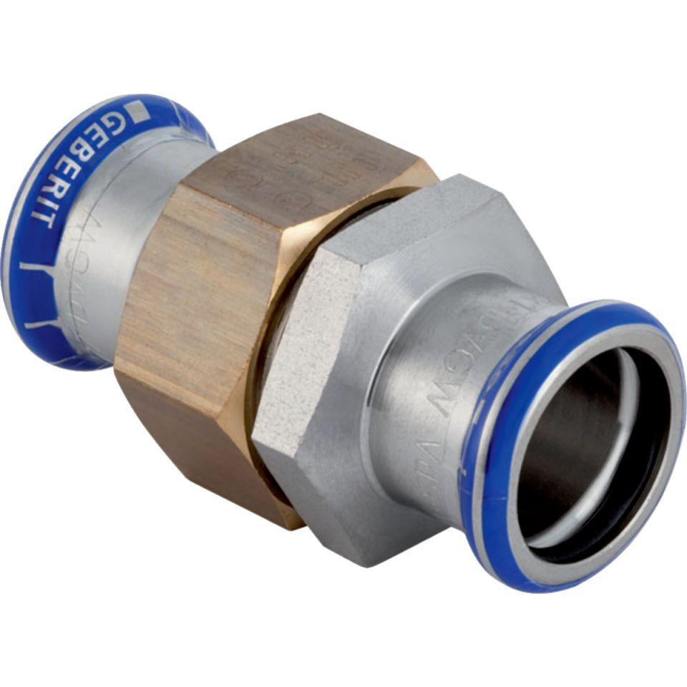

Werkstoff

Edelstahl